【母女同心其力斷金，研究所同班同學】
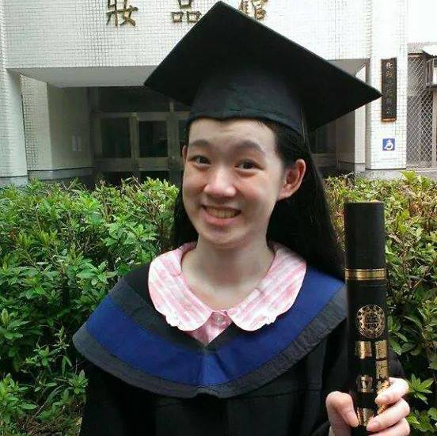

得獎者：巫以欣 / 23歲
疾病名稱：尼曼匹克症C型
獎項：金榜題名獎

開學季到，大學校園裡總是擠滿眼神發亮、邁著夢想步伐的新生，然而今年淡水真理大學裡，出現了一位很特別的研究所新生，她雖然無法像其他同學一樣好好地開口說話，但一字一句慢慢從他嘴裡拼湊出的語句，是比誰都充滿喜樂的希望；她雖然無法像其他同學一樣自在的漫步在校園裡，但一步一步輪椅慢行的人生，有比誰都高遠美妙的夢想，她就是罹患了「尼曼匹克症C型」的巫以欣。

以欣原本是聰明的可愛女孩，但小二時開始功課退步、連加法都算錯，要求慎謹的巫爸巫媽起初還以為「這小孩怎麼不好好念書？」，直到以欣開始出現步伐不穩、連吃飯都會嗆到，巫爸巫媽驚覺不對勁，歷經一番診斷的煎熬，在2000年確診罹患全世界只有百餘個案例的罕見疾病「尼曼匹克症C型」，而且弟弟以諾也是同樣疾病的患者，突然要面對兩個病孩子身體逐漸退化所造成的照顧困難、還有龐大的醫療負擔、外界的異樣眼光，對巫家來說是極大的打擊。以欣說他還記得原本笑口常開的爸媽，那時是多麼的傷心、憂愁。歷經兩年的心理調適，巫家求助了專業的醫療諮詢、心理諮商，決定勇敢走出疾病的陰霾。

罹病開始，以欣從不放棄每一次體驗生活的機會，在爸媽的鼓勵下，他曾和教會一起到布吉納法索探望孤兒、為孤兒院募款；用自身的案例走向社會，成功向政府爭取罕病用藥的補助。此外也不斷的努力向學，但因為疾病退化的關係，一個吞口水不小心嗆到，就有可能讓他的生命受到威脅，但是以欣從來沒有放棄念書，為此巫媽必須隨侍在側，陪伴以欣的學習也照顧他的身體狀況。高中畢業後，為了尋找適合的學校也費了一番功夫，愛美的以欣想進修美妝、設計相關科系，開學在即，爸媽踏遍了新竹以北的大專院校仍找不到適合身障者的就學環境，連以欣都急得掉下眼淚，最後終於得到蘭陽技術學院的大力支持，願意全力配合以欣的狀況調整，巫媽立刻開心和以欣註冊當同學。因此，有四年的周末假日，巫家一早起床不是為了出去玩，而是忙著張羅開車穿越雪隧、載以欣到學校上課。除非身體狀況不好，否則，不論颳風下雨，以欣和巫媽總時準時出現在教室。

順利完成學業後，對生命教育有興趣的以欣和巫媽約定一同報考真理大學的宗教研究所，甄試結果以欣是備取第一名、巫媽是正取第一名！因為錄取名額有限，原以為這次以欣和巫媽無法再一起上課了；但沒想到巫媽放棄了資格，讓以欣遞補錄取，創了尼曼匹克症患者第一位碩士生的紀錄！對此，巫媽笑笑地說「以欣和我都很期待持續挑戰生命的極限，今年當不了同學沒關係，我會繼續陪著他上課、超修，明年再一起考上當同學」。但誰也沒想到，巫媽就在同年的筆試憑著實力，同樣以榜首資格錄取，再和以欣一起當同學！因此真理大學也受到了以欣母女的感動，除了特別安排讓以欣能夠更容易上下車的校內平面車位之外，從未開放增額的宗教系，明年將特別開放特殊生的錄取名額，沒有電梯的圖書館也將盡快申請增建電梯。巫媽對此心懷感謝的說「我們到新的環境，不是要人家替我們改變什麼，而是希望大家一起變好，這些好的改變都會造福後來的孩子們」。

對於生命不斷的恩典與奇蹟，巫媽強調「活下去，對罕病的孩子來說很重要；但如何用夢想構築起孩子的希望，對生命有限的病孩子來說更重要！」家人、朋友持續的鼓勵和陪伴，是以欣努力築夢的力量來源，他跨越了醫生當初說的活不過20歲的生命難關、成了第一位尼曼匹克症碩士生，23歲的他還期待著醫療的進步，未來能讓他的病好起來，以欣亮出招牌的天使微笑，一字一句的說出「我還要去英國留學喔！」

